**Unsichtbare Heizkörper!**

Zehnder Unterflurkonvektoren garantieren freie Sicht auf die Panoramafassade des JED Eventzentrums

**Gränichen, April 2025. In der Gemeinde Schlieren rotierten bis 2015 in der ehemaligen Druckerei der Neuen Züricher Zeitung (NZZ) die Walzen, heute pulsiert hier das Leben anders:** **Nach dem** **Erwerb des Areals durch Swiss Prime Site Immobilien AG sollte zunächst ein multifunktionales Zentrum für Wissenstransfer und Innovation entstehen. Die Zwischennutzung als Pop-Up Restaurant gab den Startschuss für die vielseitige Eventlocation JED Events. Die historische Industriearchitektur wurde mit moderner Haustechnik ausgestattet und bietet ausreichend Raum für Kongresse, Tagungen und private Feiern. In den Bankett- und Tagungsräumen sorgen Bodenkonvektoren unter den grossflächigen Fensterfronten für eine angenehme, zugluftfreie sowie unsichtbare Wärme.**

In JED Events werden spannende Projekte nach dem Motto «Join, Explore, Dare» realisiert. Insgesamt stehen 2.500 m² Eventfläche für grosse Konferenzen, entspannte Firmenjubiläen oder aufregende Hochzeits- und Geburtstagsfeiern zur Verfügung. Dabei passen sich die einzelnen Räume in Ausstattung und Dekoration den individuellen Wünschen der Kunden an. Ob spezielles Eventmobiliar, technisches Equipment für faszinierende Lichtshows und messerscharfen Sound oder stilvolle Dekorationen – hier finden sich massgeschneiderte Lösungen für jeden Anlass.

Der einladende Bankettsaal “Offset” besticht durch seine lichtdurchfluteten 240m2 und bietet Platz für bis zu 180 Gäste. Ausgestattet mit bodentiefen Fenstern und einer angrenzenden Terrasse sorgt ein Maximum an Tageslicht für ein ganz besonderes Ambiente.

Im Restaurant Eve’s Kitchen lässt sich französisches Flair auf der Terrasse oder im Innenbereich vor der grossen Fensterfront bei Kaffee und Croissant geniessen. Ausgelegt für maximal 130 Gäste, stehen hier mittags liebevoll zubereitete Spezialitäten auf der Speisekarte, bevor abends die Party steigt.

Für stimmungsvolle Feste sind weiträumige Flächen von Vorteil – schliesslich soll sich auf möglichst viel Raum ein unbeschwertes Glücksgefühl und Partylaune entfalten können. Ein wichtiger Einflussfaktor für eine zufriedene Stimmung der Gäste ist im wahrsten Sinne des Wortes ein «gutes Klima» in den Räumlichkeiten. Dieser Anspruch bedeutete beim JED Eventzentrum durchaus eine besondere Herausforderung, da grossflächige Glasfronten die Fassade dominieren. Optisch ein echter Hingucker, haben grosszügig verglaste Fassaden den Nachteil, dass bei kühleren Aussentemperaturen die Räume rascher auskühlen können.

Die verantwortlichen Entscheider suchten nach Heizmöglichkeiten, die die schöne Glasfront mit Blick auf die grosse Terrasse nicht versperren und auch sonst keinen wertvollen Platz im Raum wegnehmen. Ausserdem sollte die kalte Luft an den Fensterflächen effektiv von einer Abstrahlung in den Raum abgehalten und letztendlich die ausladenden Räume gleichmässig erwärmt werden. Die Unterflurkonvektoren als «versteckte Heizung» erfüllten all diese Anforderungen perfekt.

Die Unterflurkonvektoren von Zehnder nutzen die natürliche Konvektion, d.h. die aufsteigende, warme Luft. Diese aufwärts strömende Warmluft bildet für die entstehende Kaltluft an der Fensterfont eine Temperatur-Barriere. Unterflurkonvektoren reagieren schnell auf Temperaturschwankungen und sorgen jederzeit ohne «großen Anlauf» für angenehme Raumtemperaturen.

Die Bauherren wählten daher für die Beheizung des Tagungsraumes «Offset» und des Restaurants «Eve’s Kitchen» die Unterflurkonvektoren Zehnder Terraline des international renommierten Raumklimaspezialisten Zehnder.

Diese überzeugten auch durch ihre schnelle und einfache Installation. Insbesondere die vorgefertigten Bauteile, wie beispielsweise eine Bodenwanne mit Wärmetauscher und vorgestanzte Öffnungen für die Rohrdurchführung, sorgten für eine schnelle und reibungslose Montage.

Besonders vorteilhaft für die Partyatmosphäre in den Räumlichkeiten ist auch die Unsichtbarkeit der Heizkörper, da die Bodenkonvektoren vor den Fensterfronten versenkt werden können. Sichtbar für den Besucher bleibt nur ein dekoratives Abdeckgitter.

Die Zehnder Basis-Unterflurkonvektoren sind in verschiedenen Bauhöhen und Baubreiten erhältlich – auch millimetergenaue Massanfertigungen für Eck- und Winkelinstallationen sind umsetzbar. Damit passen sich die Heizkörper im Prinzip den Rahmenbedingungen jeder Raumarchitektur an.

Die Unterflurkonvektoren Zehnder Terraline bieten eine in jeder Hinsicht moderne Wärmeverteilung: Mehr nutzbare Fläche im Raum und freien Panorama-Blick, eine gleichmässige und im Prinzip zugluftfreie Wärme sowie kaum Kaltluftabfall an den großen Fensterflächen.

Weitere Informationen unter: <https://www.zehnder-systems.ch/de/design-heizkoerper/produkte/unterflurkonvektoren>

**ENDE**

**Zehnder-Pressestelle:**

**Sage & Schreibe Public Relations GmbH**

Herzogstrasse 105 ▪️ 80796 München ▪️ Deutschland

T +49 89 23 888 98-0 ▪️ www.sage-schreibe.de

Besuchen Sie Zehnder auf

www.zehnder-systems.ch

[](https://www.instagram.com/zehnder_group_schweiz_ag/)[](https://www.facebook.com/ZehnderCH)[](https://www.linkedin.com/company/zehnder-group-schweiz/)[](https://www.youtube.com/playlist?list=PL1Vt4tZPwzo_ff-CRo8UuIJmF8o6Co1T_)

**Bildlegenden:**

**Zehnder Unterflurkonvektoren wärmen Veranstaltungsräume im JED Eventzentrum 1**

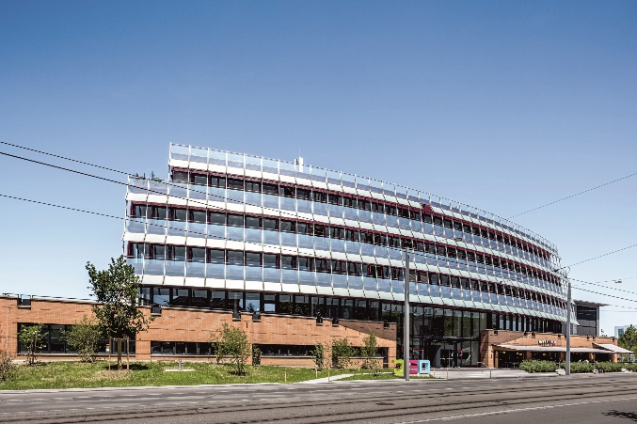**Motiv 1:**

Nach dem Erwerb des Areals durch Swiss Prime Site Immobilien AG gab die Zwischennutzung eines Pop-Up Restaurants den Startschuss für JED Events: Hier gibt es aufregende Events nach dem Motto «Join,Explore,Dare».

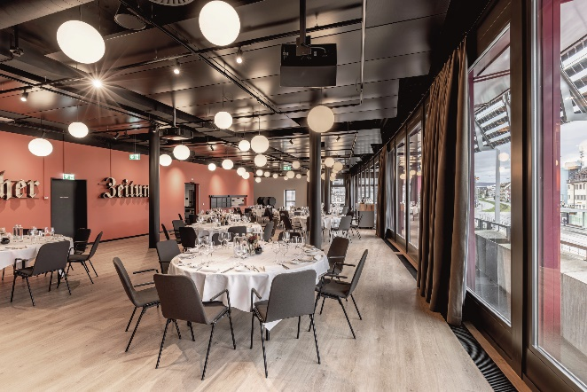**Motiv 2:**

Der Eventraum „Offset“: Bodentiefe Fenster ermöglichen ein Maximum an Tageslicht. Dezent im Boden verbaut, wärmen die Unterflurkonvektoren Zehnder Terraline den grossen Raum gleichmässig auf.

**Bildquelle:** Zehnder Group Schweiz AG, Gränichen. Abdruck honorarfrei bitte unter Quellenangabe.

**Bildlegenden:**

**Zehnder Unterflurkonvektoren wärmen Veranstaltungsräume im JED Eventzentrum -2-**

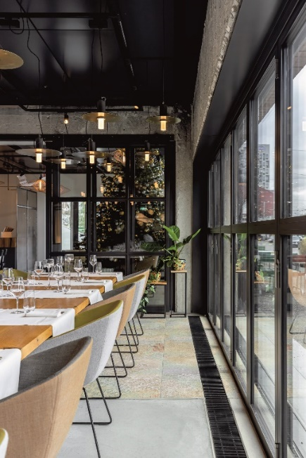**Motiv 3:**

Das kulinarische Zentrum „Eve’s Kitchen“: Unauffällig an der grossen Glasfläche installiert, verteilen die Unterflurkonvektoren Zehnder Terraline die Wärme gleichmässig im Raum.

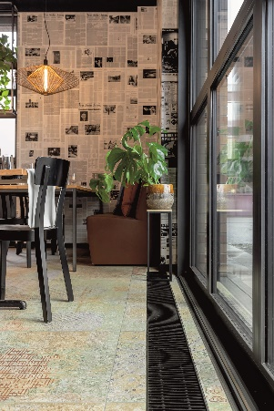**Motiv 4:**

Unterflurkonvektoren reagieren schnell auf Temperaturschwankungen und sorgen ohne Verzögerungen für angenehme Raumtemperaturen.

**Bildquelle:** Zehnder Group Schweiz AG, Gränichen. Abdruck honorarfrei bitte unter Quellenangabe.

**Bildlegenden:**

**Zehnder Unterflurkonvektoren wärmen Veranstaltungsräume im JED Eventzentrum -3-**

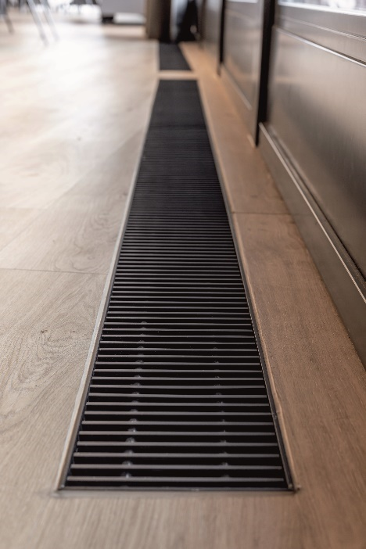**Motiv 5:**

Die Zehnder Bodenkonvektoren fügen sich kompromisslos in die weitläufige Raumstruktur.

.

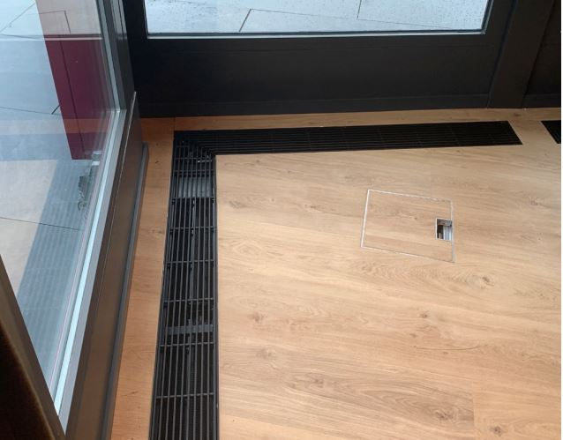**Motiv 6:**

Die Zehnder Basis-Unterflurkonvektoren sind in verschiedenen Bauhöhen und Baubreiten erhältlich – auch millimetergenaue Massanfertigungen für Eck- und Winkelinstallationen sind umsetzbar.

**Bildquelle:** Zehnder Group Schweiz AG, Gränichen. Abdruck honorarfrei bitte unter Quellenangabe.